**第四章 常用内置数据类型**

**姓名**：胡浩龙，**学号**：2018050576

**第一题**：编写程序，格式化输出杨辉三角

**源代码**：

n=int(input("please input the rows of Yang Hui Triangle: "))

print("\n")

a=[]

for i in range(n):

a.append([])

for j in range(n):

a[i].append(0)

for i in range(n):

a[i][0]=a[i][i]=1

for i in range(2,n):

for j in range(1,i):

a[i][j]=a[i-1][j-1]+a[i-1][j]

for i in range(n):

b=str()

for j in range(i+1):

b=b+str(a[i][j])+' '

print(b.center(n*3),end='')

print('')

**输出结果：**

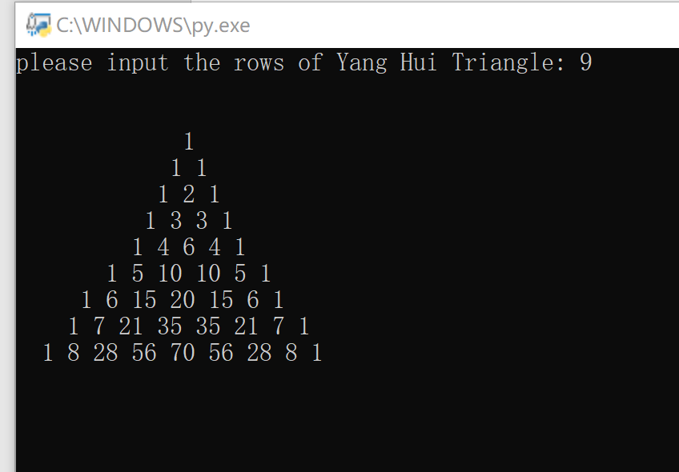

**第二题**：编写就按有固定工资收入的党员，每月所交的党费。月收入在400元及以下者，缴纳月工资总额的0.5%；月工资在401~600元者，缴纳月工资总额的1%；月工资总额在601~800元者，缴纳月工资总额的1.5%；月工资总额在801~1500元者，缴纳月工资总额的2%；月工资总额在1501元以上者，缴纳月工资总额的3%；

**源代码**：

salary=int(input("请输入有固定工资收入的党员的月工资: "))

if(salary<=400):f=salary*0.005

elif(salary<=600):f=salary*0.01

elif(salary<=800):f=salary*0.015

elif(salary<=1500):f=salary*0.02

else:f=salary*0.03

print(str.format("月工资={0},缴纳党费={1:.1f}",salary,f))

**输出结果：**

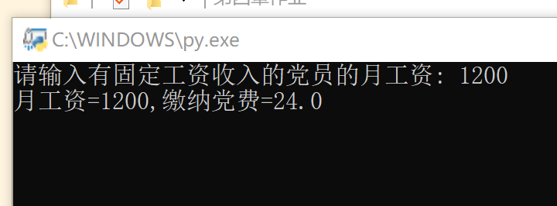

**第三题**：编写鸡兔同问题，两种方法，一是解方程法，二是枚举法

**源代码**：

h=int(input("请输入鸡和兔子的总数："))

while True:

f=int(input("请输入鸡和兔子的总脚数(必须是偶数）："))

if(f%2==0):break

r1=f/2-h

c1=h-r1

temp=0

for r2 in range(h+1):

if(r2*4+(h-r2)*2==f):temp=1;break

if(temp==1):

c2=h-r2

print(str.format("方法一：鸡：{0}只,兔：{1}只",int(c1),int(r1)))

print(str.format("方法二：鸡：{0}只,兔：{1}只",c2,r2))

else:

print("方法一：无解，请重新运行测试！")

print("方法二：无解，请重新运行测试！")

**输出结果：**

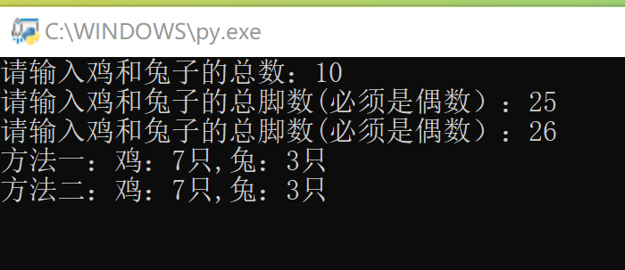

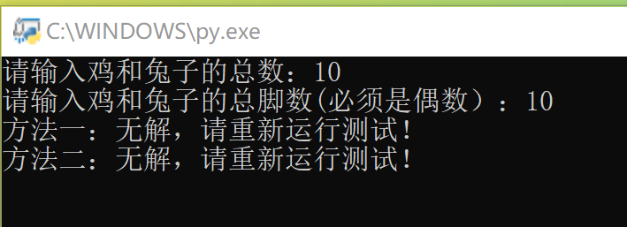

**第四题**：有一个数，用3除余2，用5除余3，用7除余2，请问0~1000中这样的数有哪些？

**源代码**：

print("0~1000中用3除余2，用5除余3，用7除余2的数有：")

for i in range(1000+1):

if(i%3==2 and i%5==3 and i%7==2):print(i,end=' ')

**输出结果：**

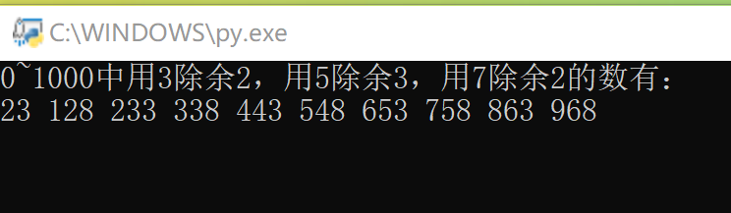

**第五题**：一球从100米高度落下，每次落地后反弹的高度是之前的一半，再下落。求小球第10次落地时，共经过了多少米？第十次反弹多高？

**源代码**：

h=100.0

s=h/2

for i in range(1,10):

h=h+2*s

if(i==8):temp=s/2

s=s/2

print(str.format("小球在第10次反弹时，共经过{0:.2f}米\n第十次反弹{1:.2f}米",h,temp))

**输出结果：**

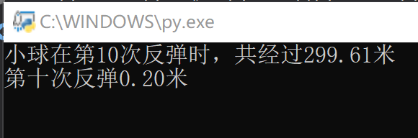

**第六题**：猴子吃桃问题。猴子第一天摘下若干个桃子，当天吃掉一半多一个；第二天接着吃剩下的桃子的一半多一个；以后每天都吃了前一天剩下的桃子的一半多一个。到第8天在想吃桃时，发现只剩下1个桃子了，问猴子一共摘了多少桃子？

**源代码**：

t=1

for i in range(8):

print(str.format("第{0}天桃子数为：{1}",8-i,t))

t=2*t+2

**输出结果：**

